Пам'ятка з безпечної поведінки для учнів під час канікул

1. Пам’ятайте і виконуйте правила переходу вулиць і доріг.
2. Не грайтесь на тротуарі, біля доріг.
3. Дотримуйтесь правил посадки в трамвай, тролейбус, автобус.
4. На зупинці не стійте близько біля дороги.
5. Не беріть в руки вибухонебезпечні предмети, а у випадку їх виявлення, необхідно
повідомити дорослих.
6. Не можна розпалювати вогнища і кидати в вогонь карбід, солярку, бензин тощо.
7. Не підходьте до ліній електромереж. Якщо провід обірваний, повідомте дорослих.
8. Не грайтесь біля залізничного полотна, не кладіть на рейки предмети, не кидайте нічого у вікна потягу.
9. Не лазьте по ярках і на будівельних майданчиках.
10. Обережно користуйтесь побутовими електричними приладами: телевізором, праскою, холодильником.
11. Не відходьте далеко від будинку і не впускайте в квартиру незнайомих людей у відсутності дорослих.
12. Не грайтеся з бродячими собаками і кішками. Мийте руки після ігор перед вживанням їжі.
13. У вільний час грайтесь у дворі на дитячому майданчику.
14. Дотримуйтесь відповідних правил поведінки в громадських місцях.
15. Не використовуй піротехнічні засоби - це небезпечно!
16. Не використовуй відкритий вогонь (свічки, тощо) у приміщеннях – це може призвести до пожежі!
17. Дотримуйтесь правил безпечної поведінки біля водоймищ
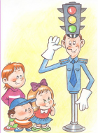

Правила поведінки на дорогах
- Переходити вулицю слід лише на зелене світло світлофора.
- Переходити вулицю можна лише у спеціально визначених для цього місцях або підземним переходом.
- Якщо немає переходу то слід дочекатися моменту, коли на дорозі не буде ніякого транспорту. Дивитися слід спочатку ліворуч, а дійшовшисередини дороги,- праворуч.
- Не можна ходити чи гратися на дорозі.
- Якщо нема тротуарів, треба йти узбіччям назустріч транспорту.
- Зупинений транспорт треба обминати так: колісний(автомобілі, автобуси, тролейбуси)- ззаду; рейковий(трамваї) – спереду.

Правила поведінки у громадському транспорті
- не кричи, не бігай на зупинці;
- не ходи по краю тротуару;
- не поспішай, коли входиш і виходиш із транспорту;
- коли їдеш, намагайся сісти або міцно тримайся за поручень;
- коли виходиш із транспорту, зверни увагу на машини, які проїжджають мимо, дочекайся, коли транспорт від'їде, і тільки після цього переходь дорогу.

Коли ти сам удома

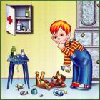

1. Не залишай без догляду увімкненні, а ще краще зовсім не вмикай без потреби електроприлади, у роботі яких ти не розумієшся!

2. Якщо ви з друзями вирішили пограти у тебе вдома, пам’ятай про правила безпечного поводження:
- з вогнем – ні в якому разі не грайся зі сірниками, запальничками та не включай газові прилади!
- з гострими предметами – різноманітні кухонні прилади, ножиці та інші подібні речі не призначені для гри! Ти можеш когось серйозно поранити чи поранитися сам!
- ні в якому разі не експериментуйте з всілякими хімічними речовинами, які дорослі використовують у господарських цілях, оскільки багато з господарських речовин надто небезпечні для здоров’я. Потрапивши на тіло, вони можуть викликати опіки, а також пошкодити меблі тощо.

3. Якщо ти сам і у двері квартири подзвонили, пам’ятай:
- Перевір, чи замкнені двері на замок.
- Ніколи не відкривай двері, не довідавшись, хто знаходиться за ними.
- Тобі бажано не розмовляти з незнайомцем через двері, але якщо цього не вдалося уникнути, то спочатку спитай: «Хто там?», зазирнувши у вічко, і ні в якому разі не відчиняй двері, якщо там людина, яка тобі не знайома!

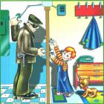

Правила поведінки при пожежі

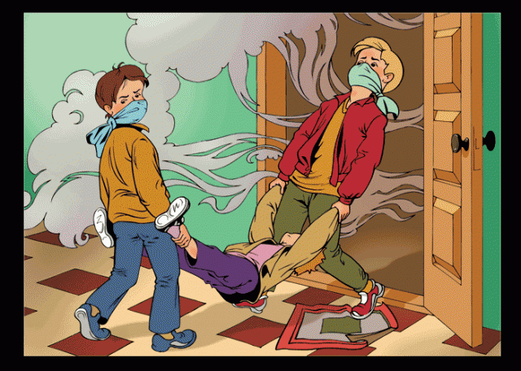

Необережне поводження з вогнем може призвести до найбільшої біди - ПОЖЕЖІ!

ЗАПАМ'ЯТАЙ:

Якщо у квартирі або будинку почалася пожежа, необхідно негайно повідомити про це пожежну частину:телефонуй за номером 101– чітко і ясно назви адресу і місце виникнення пожежі.

Якщо є можливість, то спробуй загасити вогонь засобами, що є під рукою:
- невеликі джерела пожежі можна гасити мокрою ганчіркою (ударами зверху) або мокрим віником (розмазуючи воду по палаючій поверхні);
- не витягай з вогню предмети, що горять – це сприяє поширенню пожежі.
- гаси вогонь (водою або піском) із країв до центру;
- при гасінні пожежі намагайся не відчиняти вікна і двері, бо доступ повітря підсилить вогонь.

Якщо погасити пожежу до прибуття пожежників неможливо, необхідно:

не створюючи паніки, вийти на вулицю, використовуючи для цього сходи.
- залишай приміщення, нахилившись якнайнижче, адже дим направляється вгору.
- не спускайся у ліфті, бо може відключитися електрика.
- по можливості змочи якусь тканину, прикрий нею ніс і рот.
- під час переходів через задимлені ділянки затримуй дихання. ,бо можна знепритомніти через отруєння чадним газом, що призведе до загибелі.

Правила безпеки поводження з електричними приладами
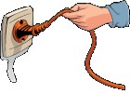

Щоб уникнути багатьох неприємностей, достатньо завжди пам’ятати та дотримуватись правил поводження з електричними приладами:
- Електронагрівальні прилади (електрочайник, електросамовар, електропраска, електрокамін та інші) потрібно включати в електромережу справними.
- Не залишайте без нагляду увімкненими в розетку електроприлади.
- Не можна заповнювати водою ввімкнені в електромережу чайники, кавоварки, каструлі.
- Не торкайся мокрими руками та не витирай вологою ганчіркою електричні кабелі, штепсельні розетки, вимикачі, інші електроприлади, ввімкнені в електромережу.
- Не можна бавитись із штепсельними розетками – це загрожує твоєму життю.
- Коли ідеш з дому – всі електроприлади мають бути вимкнені.
- Використання електричних приладів не за призначенням або невміле користування ними, може призвести до пожежі!

Якщо електричне обладнання загорілося, то перш за все потрібно знеструмити електромережу та терміново телефонувати за номером 101 і викликати пожежників на допомогу.

Під час прогулянки ЗАБОРОНЯЄТЬСЯ:
- підходити до оголених дротів і чіпати їх руками;
- розводити багаття, запускати повітряних зміїв під лініями електропередач;
- гратись поблизу підстанцій.

Пам’ятай, несправності в електромережі й електричних приладах може усунути лише спеціаліст-електрик!

Правила безпеки при поводженні з газом
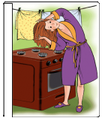

Запам’ятай, що газ, яким користуються у побуті, є горючою речовиною і порушення правил користування ним може призвести до виникнення пожежі.

ОСНОВНІ ВИМОГИ БЕЗПЕЧНОЇ ЕКСПЛУАТАЦІЇ ПОБУТОВОГО ГАЗОВОГО УСТАТКУВАННЯ

Для попередження виникнення пожежонебезпечної ситуації потрібно правильно користуватися побутовими газовими приладами.

Запам’ятай основні вимоги для попередження пожежі:
- Забороняється користуватися несправними газовими приладами чи використовувати їх не за призначенням.
- Не можна залишати без нагляду працюючі газові прилади, необхідно стежити, щоб рідина, що кипить, не залила вогонь пальника, протяг не загасив полум’я.
- Якщо газ потрапив у повітря приміщення, негайно слід закрутити кран подачі газу і провітрити приміщення.
- Категорично забороняється сушити білизну чи волосся над плитою із запаленими пальниками.
- Не можна розміщувати біля газової плити речовини, що можуть легко займатися: папір, тканини тощо.

ПОРЯДОК ДІЙ ПРИ ВИЯВЛЕННІ ЗАПАХУ ГАЗУ:
- не використовуй сірники, запальнички та інші джерела відкритого вогню; не вмикай світло та будь-які електроприлади;
- негайно перекрий вентилі на газовому приладді і крани на плиті;
- відчини вікно і двері, створивши протяг для провітрювання приміщення;
- виклич аварійну службу газу зателефоном104і залиш приміщення.

ПОРЯДОК ДІЙ У РАЗІ ВИБУХУ ГАЗУ ТА ПОЖЕЖІ В ПРИМІЩЕННІ:
- негайно перекрий вентилі на газовому приладді і крани подачі газу перед ними;
- терміново повідом аварійну службу газу зателефоном104;
- негайно повідом пожежну охорону зателефоном101;
- якщо є постраждалі - виклич швидку медичну допомогу зателефоном103.

Правила поведінки на воді
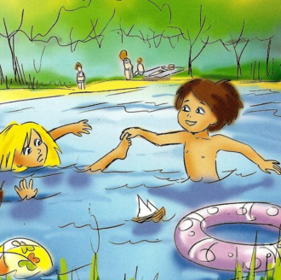

Для того, щоб відпочинок на воді приніс тільки задоволення необхідно дотримуватись певних правил:
- Купатися можна тільки у спеціально відведених та обладнаних для цього місцях.
- Безпечніше відпочивати на воді у світлу частину доби.
- Купатися краще в спокійну безвітряну погоду при температурі води - не нижче +20С, повітря - не нижче +24С.
- Після прийняття їжі купатися можна не раніше, ніж через 1,5-2 години.
- У воду заходити слід повільно: постій і почекай, дозволяючи тілу пристосуватися до температури води.
- У воді варто бути не більше 15 хвилин. Перебуваючи у воді, не стій на одному місці, активно рухайся, плавай. При перших ознаках переохолодження негайно виходь з води, переодягнися у сухий одяг, зроби декілька фізичних вправ.
- Ніколи не плавай наодинці. Не запливай далеко, особливо за буї, оскільки можна не розрахувати свої сили
- Перед тим, як стрибати у воду, переконайся у безпеці дна і достатній глибині водоймища.
- Після купання не рекомендується сидіти на сонці, краще відпочити в тіні.

Ні в якому разі:
- Не купайся без дорослих.
- Не залазь на попереджувальні знаки, буї, бакени.
- Не стрибай у воду з човнів, катерів, споруджень, не призначених для цього.
- Не пірнай з містків, дамб, причалів, дерев, високих берегів.
- Не купайся біля крутих і зарослих густою рослинністю берегів.
- Не використовуй для плавання такі небезпечні засоби, як дошки, колоди, камери від автомобільних шин та інше знаряддя, не передбачене для плавання.
- Не грай у воді в небезпечні ігри, а саме: не слід підпливати під тих, хто купається, хапати їх за руки чи ноги, «топити».
- Не подавай помилкові сигнали про допомогу.

Правила поведінки на льоду

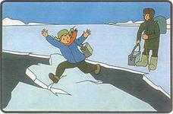

Ніколи не перевіряй товщину льоду ударами ніг!

Під час руху по льоду слідкуй за його поверхнею, обходь небезпечні місця та ділянки з кущами і травою. Якщо лід недостатньо міцний, негайно зупинися і повертайся назад тим же шляхом, роблячи перші кроки без відриву від його поверхні.

У випадку, якщо ти все ж провалилися під лід:
- не піддавайся паніці, утримуйся на плаву, уникаючи занурення з головою;
- клич на допомогу;
- намагайся вилізти на лід, широко розкинувши руки, наповзаючи на його край грудьми і почергово витягуючи на поверхню ноги;
- намагайся якомога ефективніше використати своє тіло, збільшуючи ним опорну площу;
- вибравшись на лід, перекотися і відповзай в той бік, звідки ти прийшов, де міцність льоду вже відома.

Далі тобі необхідно переодягнутися. Якщо сухого одягу під руками не виявилось, треба викрутити мокрий і знову одягнути його. Щоб зігрітися, виконуй будь-які фізичні вправи. Можна розтертися сухою вовняною тканиною, потім необхідно сховатися в захищеному від вітру місці, добре укутатися, по можливості випити чогось гарячого.

Правила безпечної поведінки з незнайомими людьми
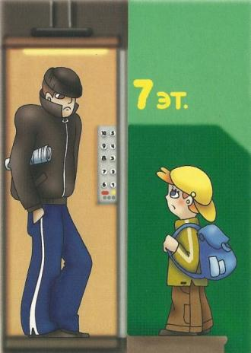

Перебуваючи на вулиці, у громадському місці, треба пам’ятати про деякі правила безпечної поведінки з незнайомими людьми.

На вулиці:
- Будь ввічливим та привітним у спілкуванні з людьми.
- Тримайся подалі від незнайомих людей, які поводять себе не добре, уникай будь-яких розмов із ними.
- Ніколи не йди гуляти на вулицю, не повідомивши батьків чи інших близьких тобі людей про те, куди ти ідеш і з ким. Не грайся на вулиці допізна
- Якщо ти загубив батьків у незнайомому місці, стій там, де ти загубився. Якщо ти не можеш їх знайти, звернись про допомогу до міліціонера чи інших дорослих.
- Ніколи не погоджуйся йти з незнайомими людьми до чужого під’їзду, підвалу або інших безлюдних місць.
- Намагайся не показувати на вулиці серед великої кількості людей свої дорогі речі (мобільний телефон, гроші, інші коштовності).
- Не приймай від незнайомих людей ласощі, подарунки.
- Якщо біля тебе зупиняється авто і незнайома людина звертається з якимось проханням, головне – не підходь надто близько до машини. Якщо запитання тобі здаються сумнівними, то ввічливо скажи незнайомцю, що ти поспішаєш; ні в якому разі не сідай до машини, що б тобі не пропонували.

У під’їзді чи в ліфті:
- Перед тим, як увійти до ліфту, під’їзду, добре роздивись навколо.
- Не заходь у ліфт із незнайомими, краще почекай чи йди пішки.
- Якщо в ліфт сідає незнайома людина, то не повертайся до неї спиною, краще стежити за її діями.
- Якщо незнайомець увійшов до ліфта після тебе і ти боїшся їхати з ним, натисни кнопку «Стоп», і тоді двері кабіни не закриються.

Якщо ти відчуваєш небезпеку під час руху ліфта, натисни кнопку «Виклик диспетчера» і розкажи диспетчеру ситуацію. Це відверне увагу незнайомця, а може, і зовсім злякає його.

